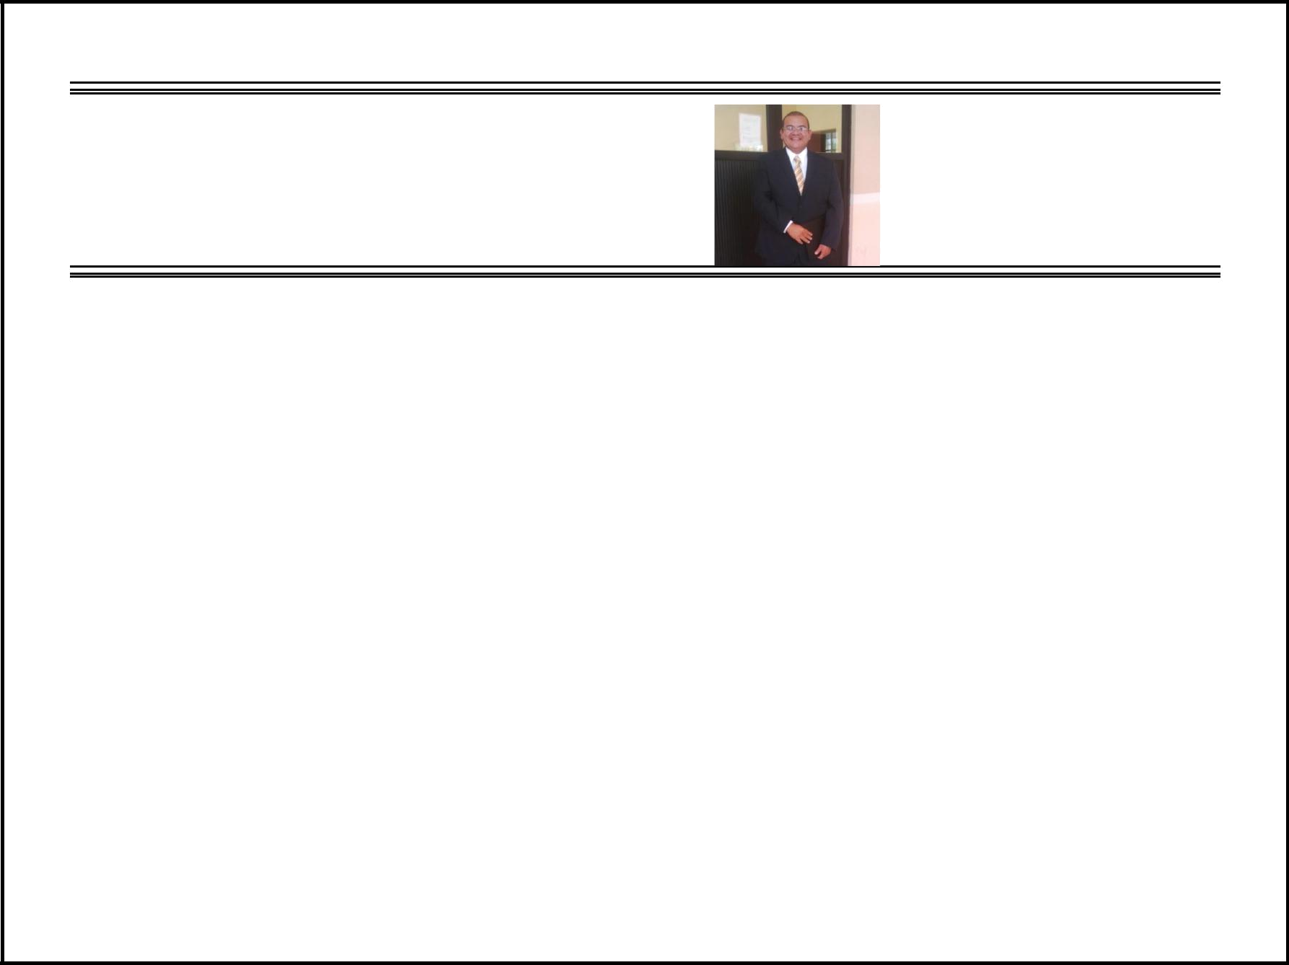
Luis Rey Lara González

Email: luisreylara@hotmail.com

Celaya, Gto. México

Celular: 461-150-8452

Perfil Profesional:

- Ingeniero en Sistemas Computacionales con Maestría en Informática.

. Doctorante en Alta Dirección (2012-2014).

- Más de 7 años de experiencia impartiendo clases en nivel superior.

Pensador estratégico y visionario capaz de formular propuestas creativas y realistas para lograr . resultados

Habilidades altamente desarrolladas de planeación, coordinación, ejecución, liderazgo y . coaching de/en proyectos relevantes.
. Nivel de Ingles del 90% Académico y de Negocios.

Educación Universitaria:

Doctorado en Alta Dirección (www.unitesba.edu.mx) titulación en proceso | 2012-2014
Maestría en Informática (www.unitesba.edu.mx) Titulado | 2008-2010
Ingeniería en Sistemas Computacionales (www.itc.mx) Titulado | 1991-1995

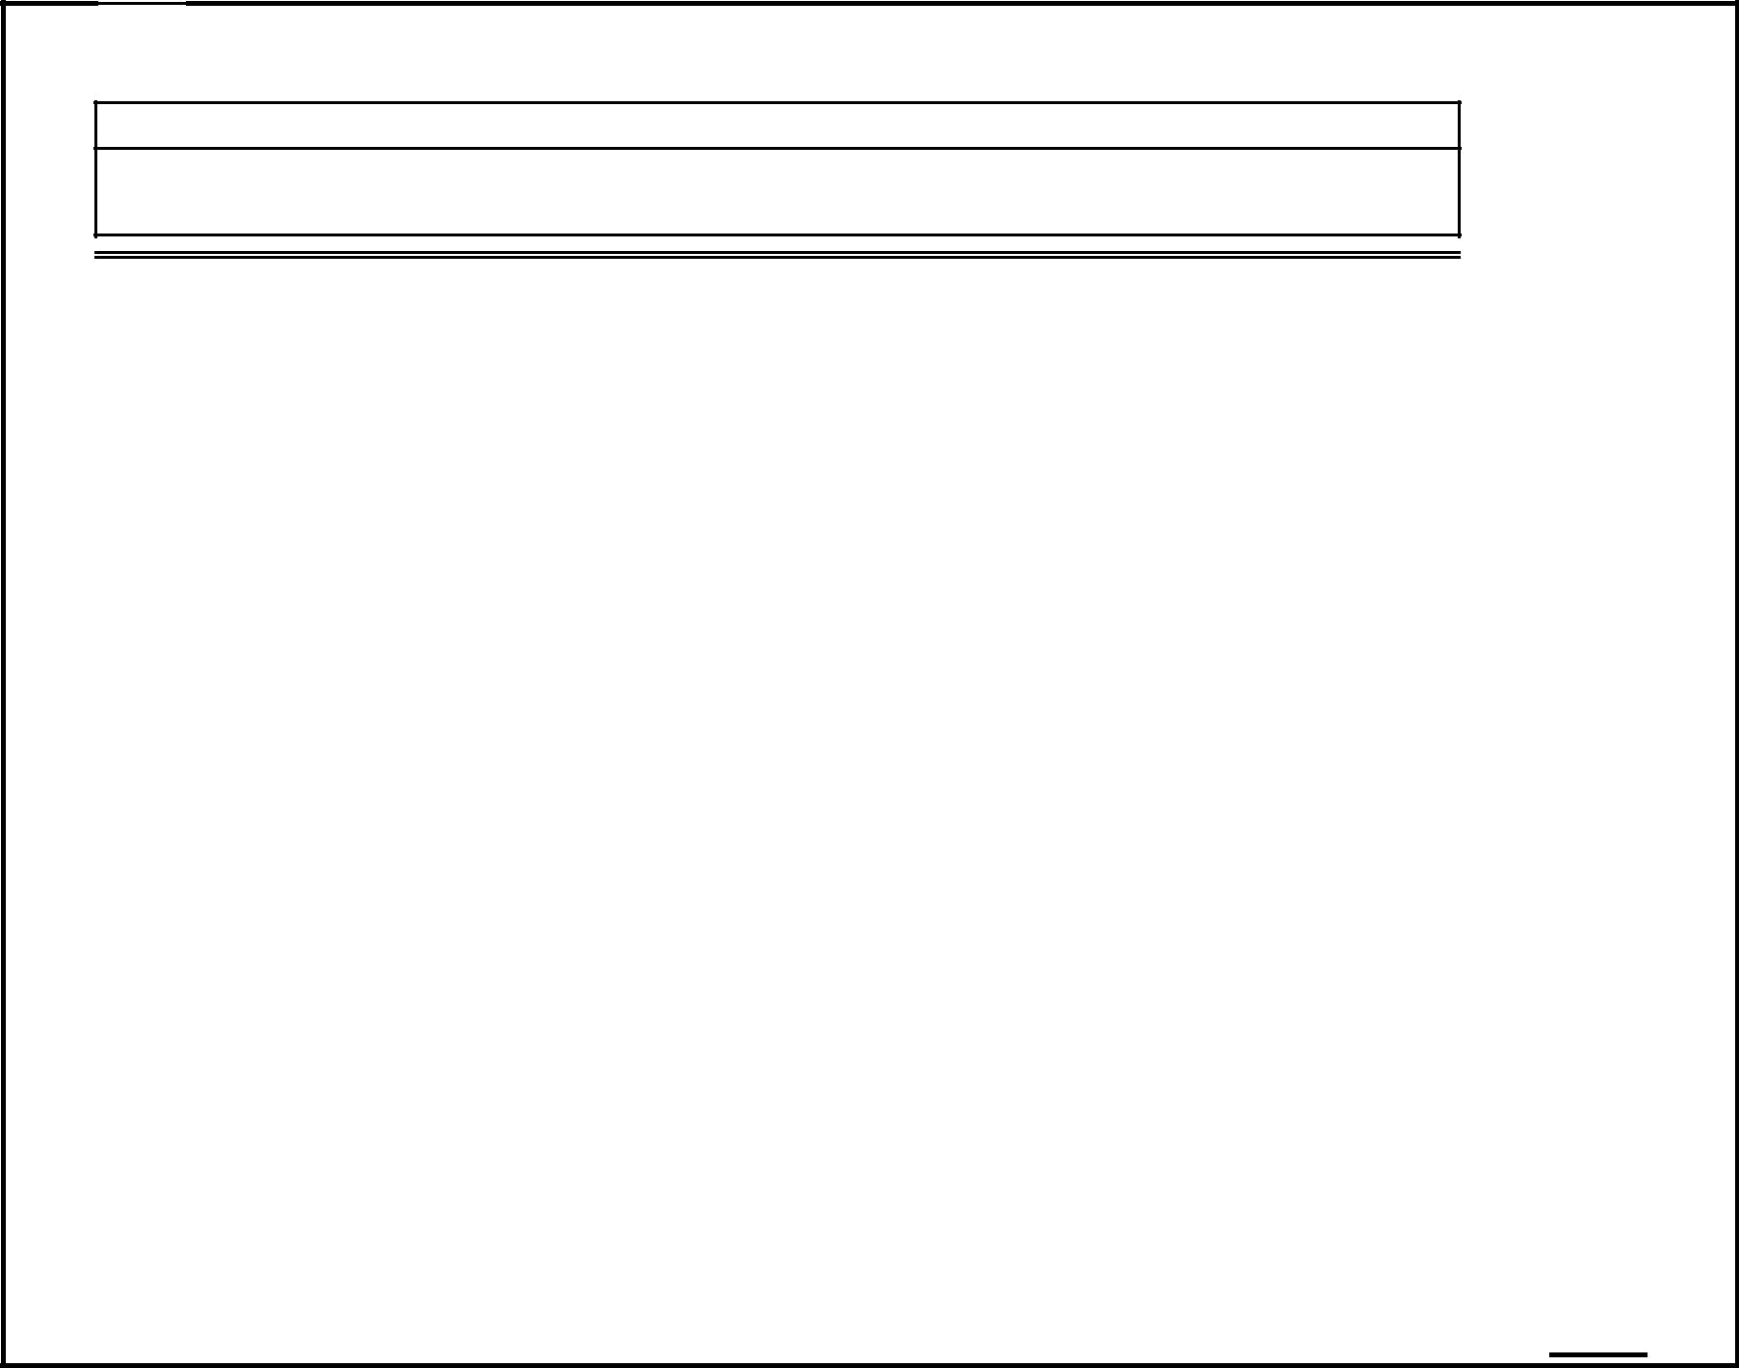
Experiencia Profesional:

Septiembre 2015 - Diciembre 2015

Viaje a Japón: Capacitación de Nuevas Tecnologías de Plásticos

Profesor de tiempo completo. Universidad politécnica Juventino Rosas | Sep 2013- A la fecha
Preofesor en la academia de Telmática.
Profesor en el Instituto Tecnlógico de Roque | Ene 2011- 2013
Materias: Desarrollo de aplicaciones móviles, Bases de Datos Ditribuidas,
Desarrollo de aplicaciones móviles y web, Inteligencia de Negocios, Introducción
a bases de datos, Análisis de Señales Digitales, Redes de Computadoras.
Evaluado como "Muy Bien" en los indicadores por parte de los alumnos.
Profesor en SABES.edu.mx y Unitesba.edu.mx | Enero 2013 - Sep 2013
Porfesor interino en Licenciatura en Sabes y profesor de maestría en Unitesba.
Director de departamento de Informática. | 2002 - 2010
Dependencia de Gobierno del Estado de Guanajuato
Es este puesto me desempeñé como líder de proyectos de TI, CRM, CMS, POS,
LMS, gestionar 13 personas a mi cargo, help desk a más de 500 equipos
computacionales, 3 conmutadores y uno de ellos con 30 troncales.
Partipé en un proyecto Nacional SIFEM: Sistema de Información Federal Estatal y
Municipal para la Asistencia Social.

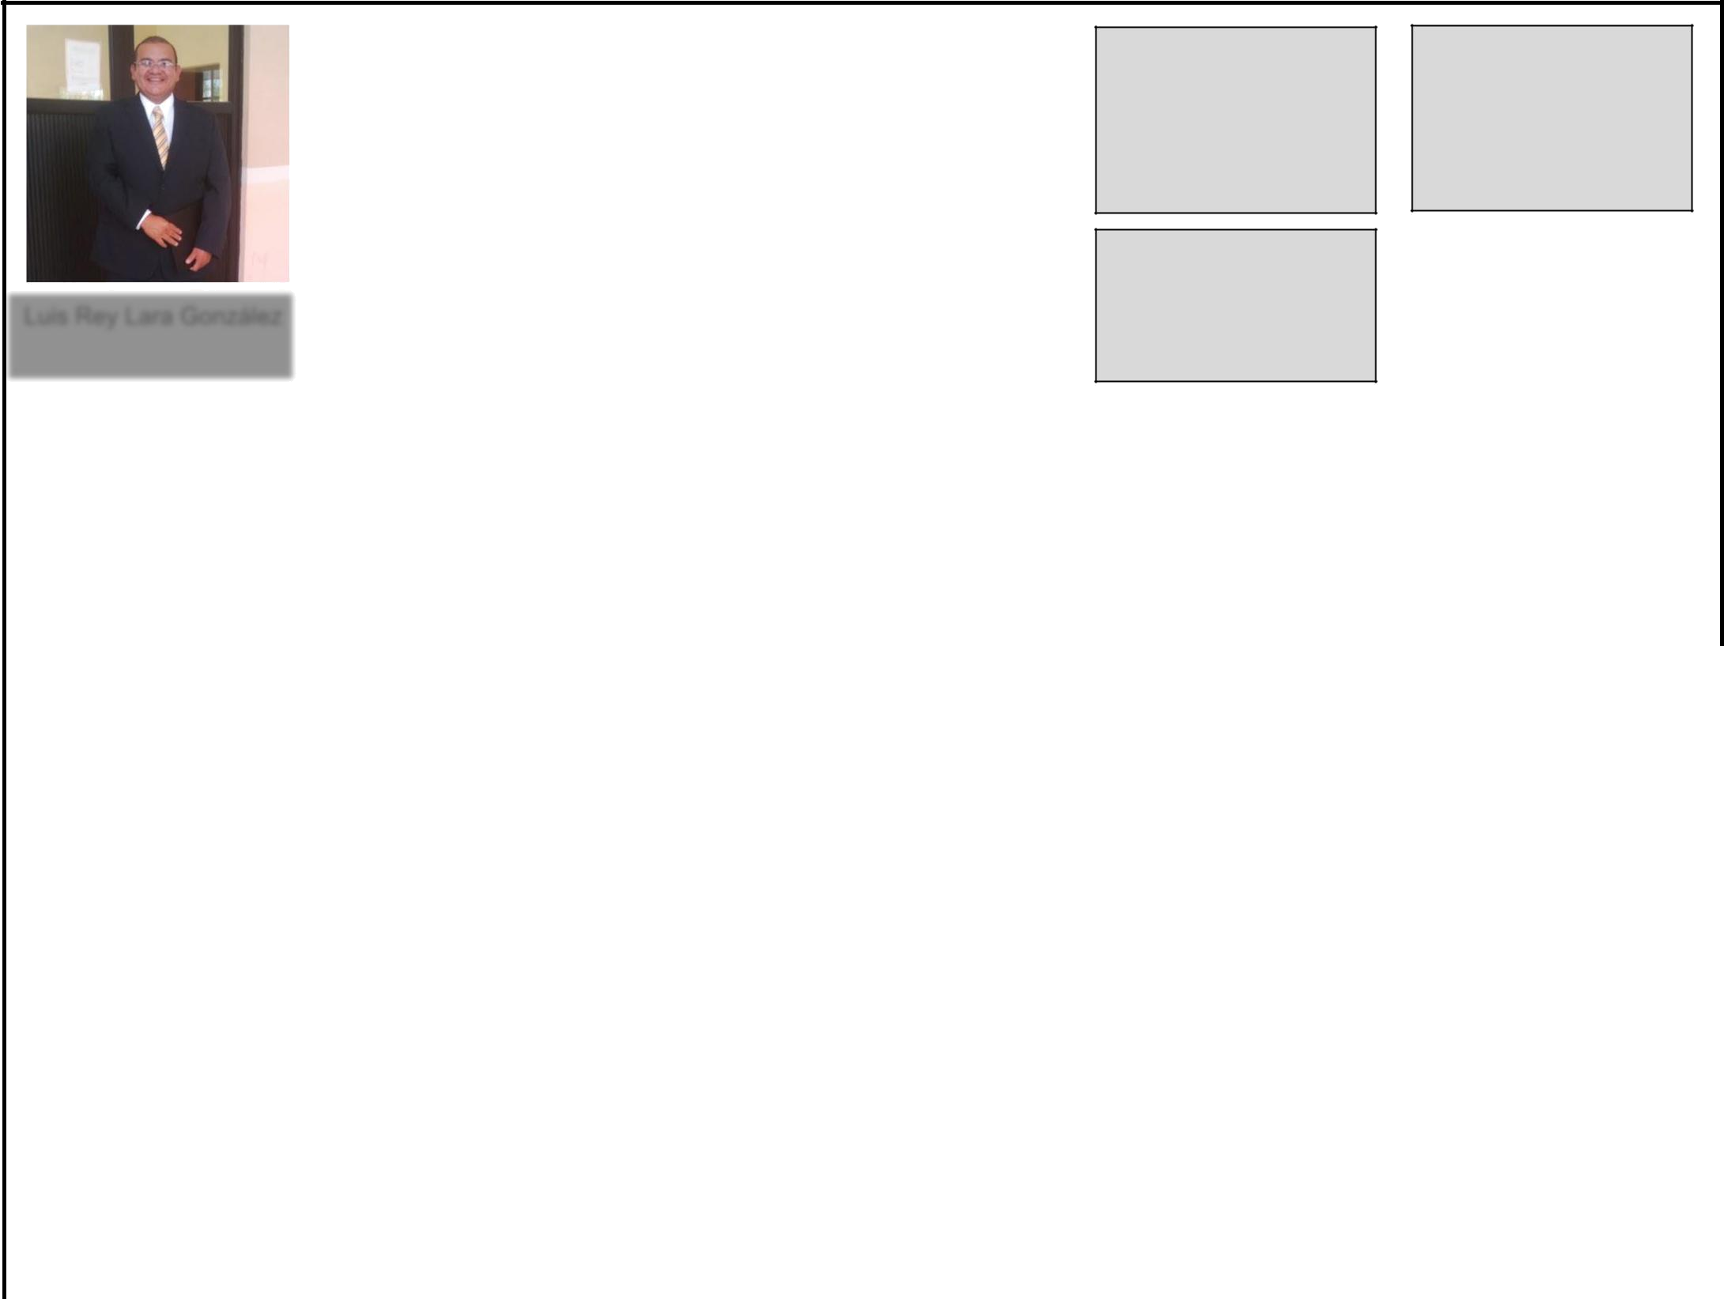 |  | INFORMACIÓN DE CONTACTO
 |  | INFORMACIÓN DE CONTACTO |  | HABILIDADES
 |  | Tel. Casa: 61-610-38 Lada(461) |  | Coordinador
 |  | Tel. Celular: 461-150-84-52 |  | de TIC's.
 |  | luisreylara@hotmail.com |  | Programador/Developer
 |  | Edad: 46 años |  | Docencia
 |  | Casado
 |  | Celaya, Gto. México. |  | Solución a problemas
Luis Rey Lara González |  |  |  | Gerencia de Empresas

HOBBIES

Leer y ver videos TED
Gadgets
Paseo en moto.

Visión

Profesor/Investigador Director General de Empresa

VALORES

Respeto

Familia

 | Titulo de Ingeniero en Sistemas Computacionales |  |  |  |  |  |  |  |  |  |  |  |  |  |  | Emprendedor:LanHouse.Mx
 |  |  |  |  |  |  |  |  |  |  |  |  |  |  |  |  |  |  |  |  | Curso de preparación Examen
 |  |  |  | PLC's database programmer |  |  |  |  | Programador en proyecto Nacional SIFEM |  |  |  |  |  |  |  |  |  |  |  | TOEFL-ITP: 453 Puntos
 |  |  |  |  |  |  |  |  |  | Maestría en |  |  |  |  |  |  |  | Estudios: Doctorado
 |  |  | Curso de Linux, Debian , Nivel Avanzado |  |  |  |  |  |  | Adminisitración |  |  | Estudios: Maestría en |  |  |  |  | en Alta Dirección,
 |  |  |  |  |  |  |  |  |  | Trunca |  |  | Informática. Titulado |  |  |  |  | tésis en proceso
 |  |  |  |  | Desarrollo de Habilidades Gerenciales |  |  |  |  |  |  |  |  |  |  |  |  |  |  |  |  | PTC en upjr.edu.mx
 |  |  |  |  |  |  |  |  |  |  |  |  |  |  |  |  |  |  |  | Director de la |  | Profesor de la
 |  |  |  |  |  |  |  |  |  |  |  |  |  |  |  |  |  |  |  | Ingeniería en
 |  |  |  |  |  |  |  |  |  |  |  |  |  |  |  |  |  |  |  |  |  | Academía de
 |  |  |  |  |  |  |  |  |  |  |  |  |  |  |  |  |  |  | Profes | Plásticos
 |  |  |  |  |  |  |  |  |  |  |  |  |  |  |  |  |  |  | Profes |  |  | Telemática
 |  |  |  |  |  |  |  |  |  |  |  |  |  |  |  |  |  |  | or | upjr.edu.mx
 |  |  |  |  |  |  |  |  |  |  |  |  |  |  |  |  |  |  |  |  |  | Certificación Japón
 | 1997 | 1998 | 1999 | 2000 | 2001 | 2002 | 2003 | 2004 | 2005 | 2006 |  | 2007 | 2008 | 2009 | 2010 | 2011 |  | 2012 | 2013 | 2014 | 2015 | 2016 | 2017
 |  |  |  | Director de Informática en dependencia de Gobierno del Estado de Guanajuato CRM, |  |  |  |  |  |  |  |  |  |  |  | Profesor en el |  |  |  |  | Diplomado en Plasticos Abril-
 |  |  |  | CMS, VO-IP, UNIX, Asterix, Fibra Óptica, Cisco, Routers, Firewalls, Call Center, Tuning |  |  |  |  |  |  |  |  |  |  |  | Instituto Tecnológico
 |  |  |  |  |  |  |  |  |  |  |  |  |  |  |  |  |  |  |  |  | Noviembre 2015. Impartido
 |  |  |  |  |  |  |  |  | Servers. |  |  |  |  |  |  |  | de Roque
 |  |  |  |  |  |  |  |  |  |  |  |  |  |  |  |  |  |  |  |  | por plastico.com.mx
 |  | Programador Visual Basic |  |  |  | Windows Server's |  |  |  | Porfesor de Windows Mobile
 |  |  |  |  |  |  |  |  |  |  |  |  |  |  |  |  |  |  |  |  | Diplomado en habilidades
 |  |  |  |  |  |  |  |  |  |  |  |  |  |  |  |  |  |  |  |  | para la docencia, impartido
 |  |  |  |  |  |  |  |  |  |  |  |  |  |  |  | Programador Iphone/Ipad |  |  |  |  | por: delasalle.edu.mx
 |  |  |  |  |  |  |  | Líder de proyectos de TIC's
 |  |  |  | DBA: Bases de Datos, Sql-server, Mysql, Postgres |  |  |  |  |  |  |  |  |  |  | Programador y Profesor de Android

